กลุ่มสาระการเรียนรู้วิทยาศาสตร์ ชั้นประถมศึกษาปีที่ 2

หน่วยการเรียนรู้ที่ 1 เรื่อง มหัศจรรย์ธรรมชาติ เวลา 34 ชั่วโมง

ประกอบด้วยหน่วย จำนวน 6 หน่วย

หน่วยย่อยที่ 1 โลกสีเขียว จำนวน 10 ชั่วโมง
หน่วยย่อยที่ 2 สัตว์โลกน่ารัก จำนวน 6 ชั่วโมง
หน่วยย่อยที่ 3 กลไกในตัวฉัน จำนวน 5 ชั่วโมง
หน่วยย่อยที่ 4 ฉันเหมือนใคร จำนวน 3 ชั่วโมง
หน่วยย่อยที่ 5 ระบบนิเวศ จำนวน 5 ชั่วโมง
หน่วยย่อยที่ 6 สมบัติแผ่นดิน จำนวน 5 ชั่วโมง

เป้าหมายการเรียนรู้กลุ่มสาระการเรียนรู้วิทยาศาสตร์

หน่วยการเรียนรู้ที่ 1 มหัศจรรย์ธรรมชาติ
เวลา 34 ชั่วโมง ชั้นประถมศึกษาปีที่ 2
ความรู้
- การดำรงชีวิตของพืช
- การดำรงชีวิตของสัตว์
- การดำรงชีวิตของมนุษย์
- การถ่ายทอดลักษณะจากพ่อแม่สู่ลูก
- ความสัมพันธ์ของสิ่งมีชีวิตกับสิ่งแวดล้อม
- ทรัพยากรในท้องถิ่น

มหัศจรรย์ธรรมชาติ

ภาระงาน/ชิ้นงาน
- ภาพวาด
- แผนผังความคิด
- แบบบันทึก
กิจกรรม

ทักษะ/กระบวนการ
- .สังเกต
- สำรวจ
- รวบรวมข้อมูล
- วิเคราะห์
- อธิบาย
- นำเสนอข้อมูล
- จำแนก
เปรียบเทียบ

คุณธรรม จริยธรรม/ค่านิยม
- มีความซื่อสัตย์
- มีความประหยัด
- ตรงต่อเวลา ขยัน สนใจเรียน
- ความเป็นผู้มีเหตุมีผล
- ความเป็นผู้นำผู้ตามที่ดี
- มีจิตสำนึกในการอนุรักษ์สิ่งแวดล้อม
- มีความคิดริเริ่มสร้างสรรค์
- ใฝ่รู้ใฝ่เรียน มีระเบียบวินัย
มีความรับผิดชอบ.

กลุ่มสาระการเรียนรู้วิทยาศาสตร์ ชั้นประถมศึกษาปี 2

หน่วยย่อยที่ 5 ชื่อ ระบบนิเวศ

ประกอบด้วย แผนจำนวน 5 แผน ดังนี้

แผนการจัดการเรียนรู้ที่ 1 เรื่องสัตว์ที่สูญพันธุ์และใกล้จะสูญพันธ์ จำนวน 1 ชั่วโมง
แผนการจัดการเรียนรู้ที่ 2 ชีวิตกับสิ่งแวดล้อม จำนวน 1 ชั่วโมง
แผนการจัดการเรียนรู้ที่ 3. เรื่องการหมุนเวียนสารในธรรมชาติ จำนวน 1 ชั่วโมง
แผนการจัดการเรียนรู้ที่ 4 เรื่องความสัมพันธ์ของสิ่งมีชีวิตที่อาศัยอยู่ร่วมกัน จำนวน 1 ชั่วโมง
แผนการจัดการเรียนรู้ที่ 5 ห่วงโซ่อาหาร จำนวน 1 ชั่วโมง

แผนการจัดการเรียนรู้ที่

เป้าหมายการเรียนรู้ มหัศจรรย์ธรรมชาติ

หน่วยการเรียนรู้ที่ 5 ระบบนิเวศ
เวลา 5 ชั่วโมง ชั้นประถมศึกษาปีที่ 2
ความรู้
1. เรื่องสัตว์ที่สูญพันธุ์และใกล้จะสูญพันธ์
2. เรื่องชีวิตกับสิ่งแวดล้อม
3. เรื่องการหมุนเวียนสารในธรรมชาติ
4. เรื่องความสัมพันธ์ของสิ่งมีชีวิตที่อาศัยอยู่ร่วมกัน
5. ห่วงโซ่อาหาร

ระบบนิเวศ
ภาระงาน/ชิ้นงา- ภาพวาด
- แผนผังความคิด
- แบบบันทึก
กิจกรรม

ทักษะ/กระบวนการ
- .สังเกต
- สำรวจ
- รวบรวมข้อมูล
- วิเคราะห์
- อธิบาย
- นำเสนอข้อมูล
- จำแนก
เปรียบเทียบ

คุณธรรม จริยธรรม/ค่านิยม
- มีความซื่อสัตย์
- มีความประหยัด
- ตรงต่อเวลา ขยัน สนใจเรียน
- ความเป็นผู้มีเหตุมีผล
- ความเป็นผู้นำผู้ตามที่ดี
- มีจิตสำนึกในการอนุรักษ์สิ่งแวดล้อม
- มีความคิดริเริ่มสร้างสรรค์
- ใฝ่รู้ใฝ่เรียน มีระเบียบวินัย
มีความรับผิดชอบ.

แผนการจัดการเรียนรู้ที่ 1 เรื่องสัตว์ที่สูญพันธุ์และใกล้จะสูญพันธ์ (เวลา 1 ชั่วโมง )
- มาตรฐานการเรียนรู้และตัวชี้วัด
มฐ. ว 8.1 ตัวชี้วัด ป2 / ข้อ 1-8
- จุดประสงค์การเรียนรู้
ความรู้
1.อธิบายเกี่ยวกับการปรับตัวสิ่งมีชีวิตที่สูญพันธุ์และใกล้จะสูญพันธ์ได้
ทักษะ/กระบวนการ
- สังเกต
- สำรวจ
- อภิปราย
- รวบรวมข้อมูล
- สืบค้นข้อมูล
- นำเสนอข้อมูล
คุณธรรม / จริยธรรม ค่านิยม
- จิตวิทยาศาสตร์
- ตรงต่อเวลา
- ความเป็นผู้นำผู้ตามที่ดี
- ความรับผิดชอบในการทำงาน
- ใฝ่รู้ใฝ่เรียน
- มีระเบียบวินัย
- มีความขยันและสนใจในการเรียน
3. กิจกรรมการเรียนรู้
กิจกรรมรวมชั้น
1. นักเรียนที่มีสัตว์เลี้ยงที่บ้าน เล่าให้เพื่อนฟังเกี่ยวกับลักษณะ รูปร่าง และสีของสัตว์เลี้ยงของตน รวมทั้งนิสัยของสัตว์เลี้ยงนั้น
2. นักเรียนร่วมกันอภิปราย ในประเด็น “ถ้าสิ่งแวดล้อมไม่เหมาะสมกับการดำรงชีวิต
จะเกิดอะไรขึ้น กับสิ่งมีชีวิต

กิจกรรมกลุ่ม
3. แบ่งกลุ่มนักเรียน กลุ่มละ 3- 4 คน ศึกษาใบความรู้ ที่ 1 เรื่อง สิ่งแวดล้อม และ
ศึกษา ใบความรู้ที่ 2 เรื่อง ไดโนเสาร์
4. สืบค้นข้อมูล และร่วมกันอภิปราย เพื่อหา คำตอบว่า ถ้าสิ่งแวดล้อมไม่เหมาะสม
กับการดำรงชีวิต จะเกิดอะไรขึ้นกับสิ่งมีชีวิต
5. ตัวแทนกลุ่มนำเสนอข้อมูล
6.ครูให้ความรู้เกี่ยวกับการสูญพันธ์ของสิ่งมีชีวิต
กิจกรรมเดี่ยว
7. นักเรียน ทำ กิจกรรมตามใบงานที่ 1 เรื่อง สำรวจสัตว์
กิจกรรมสรุปรวม
8. ครูและนักเรียนร่วมกันอภิปรายในประเด็นว่า “ทำอย่างไรจึงจะทำให้สิ่งมีชีวิต
อยู่ในปัจจุบันไม่สูญพันธ์
4.ภาระงาน / ชิ้นงาน
1.ใบงานที่ 1 เรื่อง สำรวจสัตว์
5. แหล่งเรียนรู้ / สื่อ
1. ห้องสมุด
2. ใบความรู้ ที่ 1 เรื่อง สิ่งแวดล้อม
3. ใบความรู้ที่ 2 เรื่อง ไดโนเสาร์
6. การวัดและประเมินผล
วิธีวัด | เครื่องมือ
- การสังเกตการปฏิบัติงานกลุ่มและการปฏิบัติงานเดี่ยว  - ตรวจผลงาน | - แบบประเมินการปฏิบัติกิจกรรมกลุ่ม  - แบบแระเมินกระบวนการทางวิทยาศาสตร์  - แบบประเมินกระบวนการทางวิทยาศาสตร์  แบบประเมินคุณลักษณะอันพึงประสงค์  6. แบบประเมินสมรรถนะ

7.บันทึกหลังการสอน
ผลการสอน....................................................................................................................
..........................................................................................................................................
ปัญหา / อุปสรรค………………………………………………...………………
……………………………………………………………..………………………
…………………………………………………………..…………………………

8.กิจกรรมเสนอแนะเพิ่มเติม
..............................................................................................................................................................................................................................................................................................

ลงชื่อ.................................................
( ......................................................)
( ครูผู้สอน )
9. ความคิดเห็นของผู้บริหาร
....................................................................................................................................................................................................................................................................

ลงชื่อ........................................
( ..............................................)
( ผู้อำนวยการโรงเรียน )

ใบความรู้ ที่ 1

เรื่อง สิ่งแวดล้อม

สิ่งแวดล้อม คือ ทุกสิ่งทุกอย่างที่อยู่รอบตัวมนุษย์ทั้งที่มีชีวิตและไม่มีชีวิต มีอิทธิพลเกี่ยวโยงถึงกัน เป็นปัจจัยในการเกื้อหนุนซึ่งกันและกัน ผลกระทบจากปัจจัยหนึ่งจะมีส่วนเสริมสร้างหรือทำลายอีกส่วนหนึ่ง อย่างหลีกเลี่ยงมิได้ สิ่งแวดล้อมเป็นวงจรและวัฏจักรที่เกี่ยวข้องกันไปทั้งระบบ
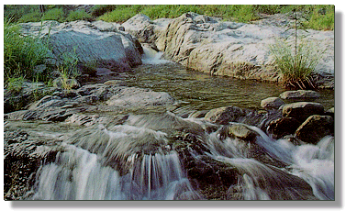
สิ่งแวดล้อมแบ่งออกเป็นลักษณะกว้าง ๆ ได้ 2 ส่วนคือ
- สิ่งแวดล้อมที่เกิดขึ้นเองตามธรรมชาติ เช่น ป่าไม้ ภูเขา ดิน น้ำ อากาศ ทรัพยากร
- สิ่งแวดล้อมที่มนุษย์สร้างขึ้น เช่น ชุมชนเมือง สิ่งก่อสร้างโบราณสถาน ศิลปกรรม ขนบธรรมเนียม ประเพณี และวัฒนธรรม

ใบความรู้ที่ 2
ไดโนเสาร์
?
http://th.wikipedia.org/wiki/%E0%B8%A0%E0%B8%B2%E0%B8%9E:Saurier2.jpg

ไดโนเสาร์ เป็นชื่อเรียกโดยรวมของดึกดำบรรพ์ในอันดับใหญ่ ไดโนเสาร์ ซึ่งเคยครองระบบนิเวศน์บนพื้นพิภพ ในมหายุคมีโซโซอิก เป็นเวลานานถึง 165 ล้านปี ก่อนจะสูญพันธุ์ ไปเมื่อ 65 ล้านปีที่แล้ว คนส่วนใหญ่เข้าว่า ไดโนเสาร์เป็นสัตว์เลื้อยคลานเพราะขาไม่ได้แผ่ออกมาข้างลำตัว
ไดโนเสาร์ เป็นสัตว์เลื้อยคลาน โบราณ ชนิดหนึ่ง ซึ่งอาศัยอยู่ บนผืนแผ่นดิน และสูญพันธุ์ ไปหมดสิ้น จากโลกนี้ เมื่อหลายสิบ ล้านปี มาแล้ว ส่วนใหญ่ เข้าใจว่า ไดโนเสาร์ เป็นสัตว์ที่ ใหญ่โต มโหฬาร หรือเป็น สัตว์ประหลาด ขนาดยักษ์ เช่นเดียว กับ ปลาวาฬ บ้างก็ว่า เป็นสัตว์ที่ ใหญ่ที่สุด เท่าที่เคย มีชีวิต อยู่ในโลก แต่โดยความเป็นจริง ไดโนเสาร์ มีขนาด และรูปร่าง แตกต่างกัน มากมาย ตั้งแต่ขนาด ใหญ่มหึมา น้ำหนักกว่า 100 ตัน สูงมากกว่า 100 ฟุต จนถึงพวก ที่มี ขนาดเล็กๆ บางชนิด ก็มี ขนาดเล็ก กว่าไก่ บางพวก เดินสี่ขา บางพวกเดิน และวิ่งด้วย สองขาหลัง บางพวก กินพืช เป็นอาหาร บางพวก กินเนื้อสัตว์ เป็นอาหาร

ใบงานที่ 1 ชั้นประถมศึกษาปีที่ 2

เรื่อง สำรวจสัตว์

วันที่...........................เดือน.........................................................พ.ศ..............
ชื่อ....................................................สกุล......................................................เลขที่.............ชั้น............

ทำเครื่องหมาย ✓ ลงใน  สัตว์ในภาพ ว่าสัตว์ชนิดใด สูญพันธุ์ไปแล้วหรือยังอยู่ในปัจจุบัน
กิจกรรม

 มีชีวิต สูญพันธ์แล้ว |  มีชีวิต สูญพันธ์แล้ว
 มีชีวิต สูญพันธ์แล้ว |  มีชีวิต สูญพันธ์แล้ว
 มีชีวิต สูญพันธ์แล้ว |  มีชีวิต สูญพันธ์แล้ว

เครื่องมือการประเมิน
แบบประเมินการปฏิบัติกิจกรรมกลุ่ม
คำชี้แจง 1. เขียนระดับคะแนนลงในช่องที่ต้องการประเมิน ตามเกณฑ์การประเมินต่อไปนี้
- หมายถึง ผลการปฏิบัติอยู่ในระดับดีมาก
- หมายถึง ผลการปฏิบัติอยู่ในระดับดี
2 หมายถึง ผลการปฏิบัติอยู่ในระดับปานกลาง
1 หมายถึง ผลการปฏิบัติอยู่ในระดับที่ต้องปรับปรุง
ที่ | ชื่อ – สกุล | รายการประเมิน / คะแนน |  |  |  |  | คะ  แนน  20 | ระดับ  คุณภาพ
ที่ | ชื่อ – สกุล | ความร่วมมือ | แสดง  ความคิดเห็น | ตั้งใจ  ทำงาน | ผู้นำและ  ผู้ตาม | มารยาท | คะ  แนน  20 | ระดับ  คุณภาพ
ที่ | ชื่อ – สกุล | 4 | 4 | 4 | 4 | 4 | คะ  แนน  20 | ระดับ  คุณภาพ
1
2
3
4
5
6
7
8
9
10
11
เกณฑ์การประเมินและระดับคุณภาพ
คะแนน 18 – 20 คะแนน หมายถึง ดีมาก คะแนน 15 – 17 คะแนน หมายถึง ดี
คะแนน 9 – 14 คะแนน หมายถึง พอใช้ คะแนน 1 – 8 คะแนน หมายถึง ปรับปรุง
จำนวนคนที่ผ่านระดับคุณภาพ....................คน ร้อยละ................
จำนวนคนที่ไม่ผ่านระดับคุณภาพ................คน ร้อยละ................
ลงชื่อ.....................................ผู้ประเมิน
แผนการจัดการเรียนรู้ที่ 2 เรื่อง ชีวิตกับสิ่งแวดล้อม (เวลา 1 ชั่วโมง )
- มาตรฐานการเรียนรู้และตัวชี้วัด
มฐ. ว 8.1 ตัวชี้วัด ป2 / ข้อ 1-8
จุดประสงค์การเรียนรู้
ความรู้
1. อธิบายความหมายของสิ่งแวดล้อมได้
2. อธิบายความสัมพันธ์ของสิ่งมีชีวิตกับสิ่งแวดล้อมได้
ทักษะ/กระบวนการ
- สังเกต
- สำรวจ
- อภิปราย
- รวบรวมข้อมูล
- สืบค้นข้อมูล
- นำเสนอข้อมูล
คุณธรรม / จริยธรรม ค่านิยม
1. ตรงต่อเวลา
2. ความเป็นผู้นำผู้ตามที่ดี
3. มีจิตสำนึกในการอนุรักษ์สิ่งแวดล้อม
4. มีความคิดริเริ่มสร้างสรรค์
5. มีความรับผิดชอบในการทำงาน
6. ใฝ่รู้ใฝ่เรียน
7. มีระเบียบวินัย
8. มีความขยันและสนใจในการเรียน
9. มีจิตวิทยาศาสตร์
3.กิจกรรมการเรียนรู้
กิจกรรมรวมชั้น
1. ให้นักเรียนเล่าประสบการณ์ระหว่างที่มาโรงเรียน นักเรียนได้พบเห็นอะไรบ้าง
2. ครูและนักเรียนร่วมกันวิเคราะห์ แยกว่าสิ่งที่พบเห็นสิ่งใดเป็นธรรมชาติ สิ่งใดที่มนุษย์สร้างขึ้น
3.ครูแจกใบความรู้ที่ 1 ให้นักเรียนศึกษาด้วยตนเอง ( เวลา 5 นาที )
4. ครูและนักเรียนร่วมสรุป เรื่องชีวิตกับสิ่งแวดล้อม
กิจกรรมกลุ่ม
5. แบ่งกลุ่มนักเรียนกลุ่มละ 3-4 คน ให้แต่ละกลุ่มสำรวจบริเวณต่าง ๆ ในโรงเรียน เช่น โคนต้นไม้ สนามหญ้า สวนหย่อม ถังขยะ
6. ให้นักเรียนสังเกตว่าพบสิ่งมีชีวิตชนิดใดบ้าง และมีความสัมพันธ์กัสิ่งแวดล้อมบริเวณนั้นอย่างไร แล้วบันทึกผลลงในใบงานที่ 1
7. ตัวแทนกลุ่มนำเสนอข้อมูลที่ได้มาร่วมอภิปรายในชั้นเรียน
กิจกรรมสรุปรวม
8.ครูและนักเรียน ร่วมกันสรุปผลจากการนำเสนอของทุกกลุ่ม
กิจกรรมเดี่ยว
9.ให้นักเรียนวาดภาพสิ่งแวดล้อมที่เป็นธรรมชาติ ในใบงานที่ 2
4.ภาระงาน / ชิ้นงาน
1.ใบงานที่ 1
2.ใบงานที่ 2
5. แหล่งเรียนรู้ / สื่อ
- บริเวณต่าง ๆในโรงเรียน
- ใบความรู้ที่ 1
6.การวัดและประเมินผล
วิธีวัด | เครื่องมือ
- การสังเกตการปฏิบัติงานกลุ่มและการปฏิบัติงานเดี่ยว  - ตรวจผลงาน | - แบบประเมินการปฏิบัติกิจกรรมกลุ่ม  - แบบแระเมินกระบวนการทางวิทยาศาสตร์  - แบบประเมินกระบวนการทางวิทยาศาสตร์  แบบประเมินคุณลักษณะอันพึงประสงค์  6. แบบประเมินสมรรถนะ

7.บันทึกหลังการสอน
ผลการสอน.............................................................
..................................................................................................................................
..................................................................................................................................
ปัญหา / อุปสรรค………………………………………………...………………
……………………………………………………………..………………………
…………………………………………………………..…………………………

8.กิจกรรมเสนอแนะเพิ่มเติม
..............................................................................................................................................................................................................................................................................................

ลงชื่อ.................................................
( ......................................................)
( ครูผู้สอน )
9. ความคิดเห็นของผู้บริหาร
....................................................................................................................................................................................................................................................................

ลงชื่อ........................................
( ..............................................)
( ผู้อำนวยการโรงเรียน )

ใบความรู้ ที่ 1
เรื่อง สิ่งแวดล้อม

สิ่งแวดล้อม คือ ทุกสิ่งทุกอย่างที่อยู่รอบตัวมนุษย์ทั้งที่มีชีวิตและไม่มีชีวิต มีอิทธิพลเกี่ยวโยงถึงกัน เป็นปัจจัยในการเกื้อหนุนซึ่งกันและกัน ผลกระทบจากปัจจัยหนึ่งจะมีส่วนเสริมสร้างหรือทำลายอีกส่วนหนึ่ง อย่างหลีกเลี่ยงมิได้ สิ่งแวดล้อมเป็นวงจรและวัฏจักรที่เกี่ยวข้องกันไปทั้งระบบ
สิ่งแวดล้อมแบ่งออกเป็นลักษณะกว้าง ๆ ได้ 2 ประเภท คือ
- สิ่งแวดล้อมที่เกิดขึ้นเองตามธรรมชาติ ได้แก่ สิ่งมีชีวิต เช่น สัตว์ พืช และสิ่งไม่มีชีวิต เช่น ดิน หิน แสงแดด ภูเขา ดิน น้ำ อากาศ ทรัพยากร
- สิ่งแวดล้อมที่มนุษย์สร้างขึ้น เช่นบ้าน รถยนต์ ถนน ชุมชนเมือง สิ่งก่อสร้างโบราณสถาน ศิลปกรรม ขนบธรรมเนียม ประเพณี และวัฒนธรรม
ในธรรมชาติเรามักพบสิ่งมีชีวิตหลาย ๆ ชนิด อาศัยอยู่รวมกันตามแหล่งที่อาศัยต่างกัน เช่น ในป่า ทะเล แม่น้ำลำคลอง บนต้นไม้ เป็นต้น
- ในทะเลจะมีสิ่งมีชีวิต เช่น กุ้ง หอย ปู ปลา พืชน้ำต่าง ๆ ที่อาศัยอยู่
- ตามแหล่งที่มีใบไม้ ต้นไม้ผุ จะพบเห็ดและราขึ้น เพราะเห็ดและราสามารถย่อยสลายซากพืชให้เป็นอาหารของตัวมันเอง
- ตามที่ชื้นแฉะที่มีใบไม้ผุ จะมีไส้เดือน ตัวกะปิ ตัวไร แมลงต่าง ๆ อาศัยอยู่เป็นต้น

ใบงานที่ 1
วันที่....................เดือน..................................พ.ศ.......................
ชื่อกลุ่ม.................................................
สมาชิก
1.......................................................................ประธาน
2.......................................................................สมาชิก
3.......................................................................สมาชิก
4.......................................................................เลขานุการ

คำชี้แจง ให้นักเรียนสำรวจบริเวณต่าง ๆ ในโรงเรียนแล้วบันทึกผล

บันทึกผล
บริเวณที่สำรวจ....................................................................................
สิ่งมีชีวิตที่พบความสัมพันธ์กับสิ่งแวดล้อม

ใบงานที่ 2
วันที่....................เดือน..................................พ.ศ.......................
คำชี้แจง ให้นักเรียนวาดภาพเปรียบเทียบสิ่งแวดล้อมที่เป็นธรรมชาติ กับสิ่งแวดล้อมที่มนุษย์สร้างขึ้น

เครื่องมือการประเมิน
แบบประเมินการปฏิบัติกิจกรรมกลุ่ม
คำชี้แจง 1. เขียนระดับคะแนนลงในช่องที่ต้องการประเมิน ตามเกณฑ์การประเมินต่อไปนี้
- หมายถึง ผลการปฏิบัติอยู่ในระดับดีมาก
3 หมายถึง ผลการปฏิบัติอยู่ในระดับดี
2 หมายถึง ผลการปฏิบัติอยู่ในระดับปานกลาง
1 หมายถึง ผลการปฏิบัติอยู่ในระดับที่ต้องปรับปรุง
ที่ | ชื่อ – สกุล | รายการประเมิน / คะแนน |  |  |  |  | คะ  แนน  20 | ระดับ  คุณภาพ
ที่ | ชื่อ – สกุล | ความร่วมมือ | แสดง  ความคิดเห็น | ตั้งใจ  ทำงาน | ผู้นำและ  ผู้ตาม | มารยาท | คะ  แนน  20 | ระดับ  คุณภาพ
ที่ | ชื่อ – สกุล | 4 | 4 | 4 | 4 | 4 | คะ  แนน  20 | ระดับ  คุณภาพ
1
2
3
4
5
6
7
8
9
10
11
เกณฑ์การประเมินและระดับคุณภาพ
คะแนน 18 – 20 คะแนน หมายถึง ดีมาก คะแนน 15 – 17 คะแนน หมายถึง ดี
คะแนน 9 – 14 คะแนน หมายถึง พอใช้ คะแนน 1 – 8 คะแนน หมายถึง ปรับปรุง
จำนวนคนที่ผ่านระดับคุณภาพ....................คน ร้อยละ................
จำนวนคนที่ไม่ผ่านระดับคุณภาพ................คน ร้อยละ................
ลงชื่อ.....................................ผู้ประเมิน
แผนการจัดการเรียนรู้ที่ 3 เรื่อง การหมุนเวียนสารในธรรมชาติ (เวลา 1 ชั่วโมง )
- มาตรฐานการเรียนรู้และตัวชี้วัด
มฐ. ว 8.1 ตัวชี้วัด ป2 / ข้อ 1-8
จุดประสงค์การเรียนรู้
ความรู้
อธิบายเกี่ยวกับความสัมพันธ์สิ่งมีชีวิตมีความสัมพันธ์กับสิ่งแวดล้อมได้
ทักษะ/กระบวนการ
- สังเกต
- สำรวจ
- อภิปราย
- รวบรวมข้อมูล
- สืบค้นข้อมูล
- นำเสนอข้อมูล
คุณธรรม / จริยธรรม ค่านิยม
1. ตรงต่อเวลา
2. ความเป็นผู้นำผู้ตามที่ดี
3. มีจิตสำนึกในการอนุรักษ์สิ่งแวดล้อม
4. มีความคิดริเริ่มสร้างสรรค์
5. มีความรับผิดชอบในการทำงาน
6. ใฝ่รู้ใฝ่เรียน
7. มีระเบียบวินัย
8. มีความขยันและสนใจในการเรียน
9. มีจิตวิทยาศาสตร์

3.กิจกรรมการเรียนรู้
กิจกรรมรวมชั้น
1. ให้นักเรียนศึกษาแผนภาพ การหมุนเวียนสารในธรรมชาติ จากแผนภาพการหมุนเวียนสารในธรรมชาติและแสดงความคิดเห็น จากแผนภาพการหมุนเวียนสารในธรรมชาติ
2. ครูอธิบายความรู้เพิ่มเติมเกี่ยวกับการหมุนเวียนสารในธรรมชาติให้นักเรียนฟังเพิ่มเติม
กิจกรรมกลุ่ม
3. แบ่งกลุ่มนักเรียน กลุ่มละ 3 – 4 คน ศึกษาใบความรู้ที่ 1
4. ให้แต่ละกลุ่มสรุปความรู้จากการศึกษาใบความรู้ลงในใบงานที่ 1 และตัวแทนนำเสนอหน้าชั้น
กิจกรรมเดี่ยว
5. วาดภาพแสดงการหมุนเวียนสารในธรรมชาติ ในใบงานที่ 2
กิจกรรมสรุปรวม
6.ครูและนักเรียน ร่วมกันสรุป เรื่องการหมุนเวียนของสารในธรรมชาติและบันทึกลงในสมุด
4.ภาระงาน / ชิ้นงาน
1.ใบงานที่ 1
2.ใบงานที่ 2
5. แหล่งเรียนรู้ / สื่อ
  - แผนภาพการหมุนเวียนสารในธรรมชาติ
  - ใบความรู้ที่ 1
6.การวัดและประเมินผล
วิธีวัด | เครื่องมือ
1. การสังเกตการปฏิบัติงานกลุ่มและการปฏิบัติงานเดี่ยว  2.ตรวจผลงาน | 1.แบบประเมินการปฏิบัติกิจกรรมกลุ่ม  2. แบบแระเมินกระบวนการทางวิทยาศาสตร์  3.แบบประเมินกระบวนการทางวิทยาศาสตร์  4.แบบประเมินคุณลักษณะอันพึงประสงค์  5. แบบประเมินสมรรถนะ

7.บันทึกหลังการสอน
ผลการสอน..................................................................................................................................
..................................................................................................................................
..................................................................................................................................
ปัญหา / อุปสรรค………………………………………………...………………
……………………………………………………………..………………………
…………………………………………………………..…………………………

8.กิจกรรมเสนอแนะเพิ่มเติม
..............................................................................................................................................................................................................................................................................................

ลงชื่อ.................................................
( ......................................................)
( ครูผู้สอน )
9. ความคิดเห็นของผู้บริหาร
....................................................................................................................................................................................................................................................................

ลงชื่อ........................................
( ..............................................)
( ผู้อำนวยการโรงเรียน )

แผนภาพ
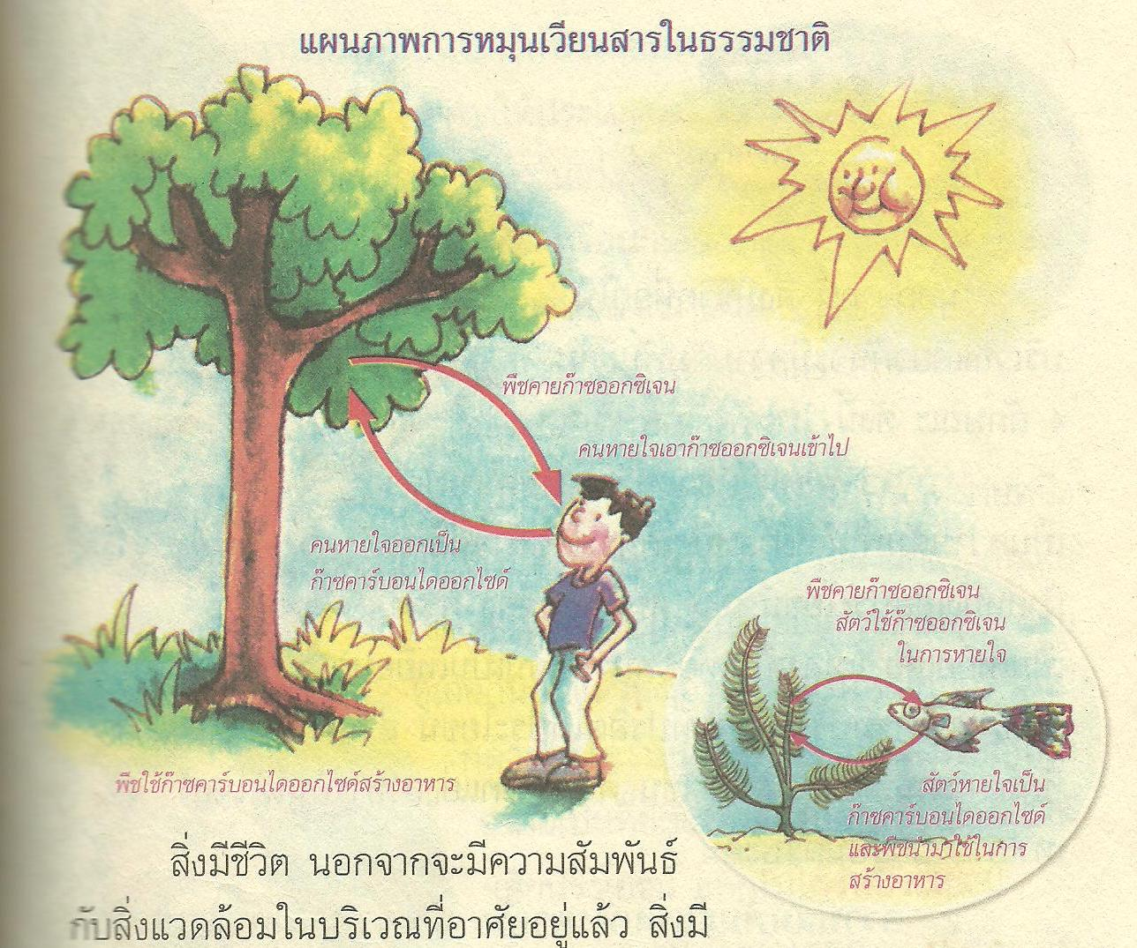

ใบความรู้ที่ 1
ความสัมพันธ์ระหว่าง พืช มนุษย์และสัตว์
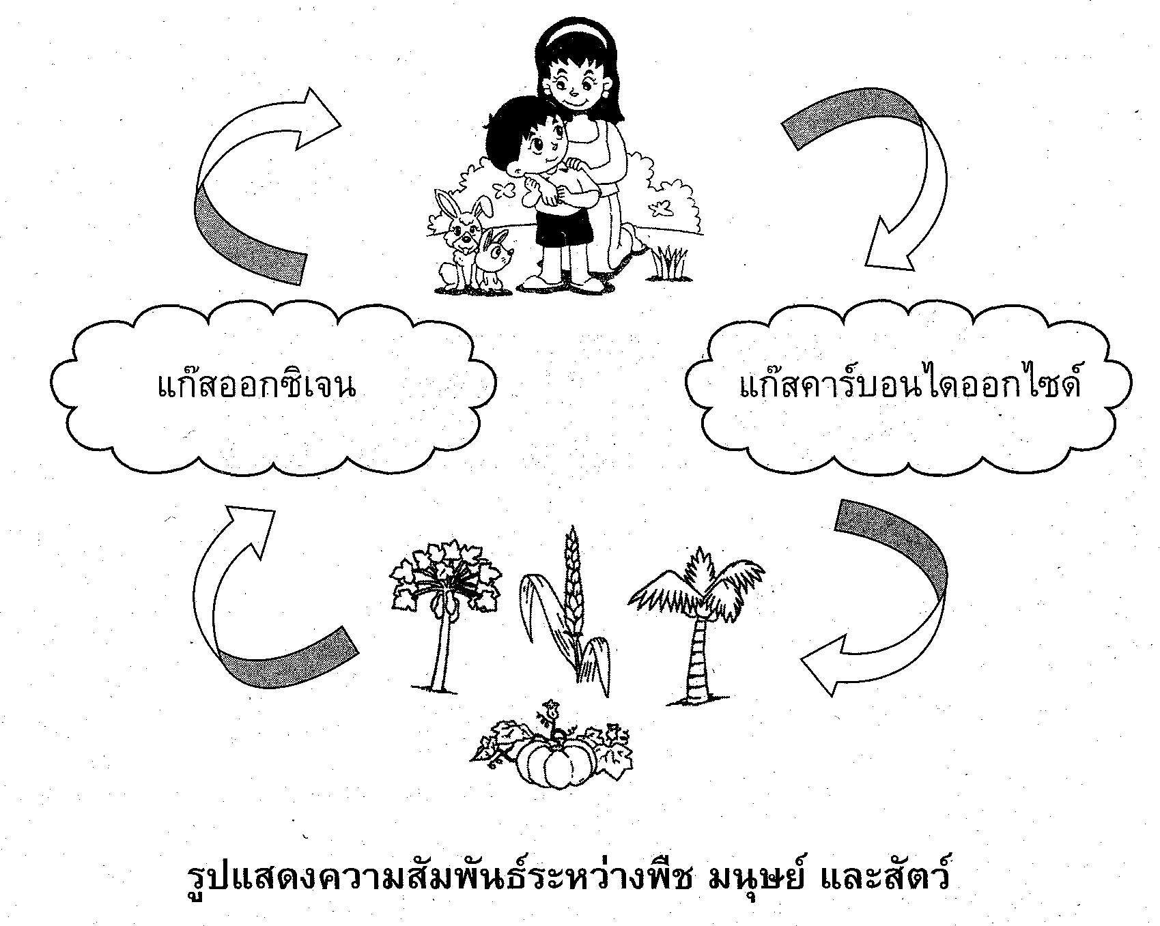

สิ่งมีชีวิต นอกจากจะมีความสัมพันธ์กับสิ่งแวดล้อมในบริเวณที่อยู่อาศัยแล้ว สิ่งมีชีวิตยังมีความสัมพันธ์กับสิ่งมีชีวิตด้วยกันอีกด้วย
คน สัตว์ และพืช เป็นสิ่งมีชีวิตที่มีความสัมพันธ์กันในด้าน การหมุนเวียนสาร โดยในเวลากลางวันพืชจะนำก๊าซคาร์บอนไดออกไซค์ที่มีอยู่ในบรรยากาศมาใช้ในกระบวนการสร้างอาหารและคายก๊าซออกซิเจนออกสู่บรรยากาศ ซึ่งสิ่งมีชีวิตต่าง ๆ จะหายใจเอาก๊าซออกซิเจนเข้าไป และทำให้เกิดก๊าซคาร์บอนไดออกไซค์ออกมา พืชสีเขียวก็จะนำก๊าซคาร์บอนไดออกไซค์ไปใช้ในการสร้างอาหารอีก ทำให้เกิดการหมุนเวียนของสารไปเรื่อย ๆ

ใบงานที่ 1
วันที่....................เดือน..................................พ.ศ.......................
ชื่อกลุ่ม.................................................
สมาชิก
1.......................................................................ประธาน
2.......................................................................สมาชิก
3.......................................................................สมาชิก
4.......................................................................เลขานุการ

สรุปผลจาการศึกษาใบงาน

……………………………………………………………………………………………………………………………………………………………………………………………………………………………………………………………………………………………………………………………………………………………………………………………………………………………………………………………………………………………………………………………………………………………………………………………………………………………………………………………………………………………………………………………………………………………………………………………………………………………………………………………………………………………………………………………………………………………………………………………………………………………………………………………………………………………………………………………………………………………………………………………………………………………………………………………………………………………………………………………………………………………………………………………………………………………………………………………………………………………………………………………………………………………………………………………………………………………………………………………………………………………………………………………………………………………………………………………………………………………………………………………………………………………………………………………………………………………………………………………………………………………………………………………………………………………………………………………………………………………………………………………….

ใบงานที่ 2
วันที่....................เดือน..................................พ.ศ.......................
คำชี้แจง ระบายสีภาพให้สวยงาม

เครื่องมือการประเมิน
แบบประเมินการปฏิบัติกิจกรรมกลุ่ม
คำชี้แจง 1. เขียนระดับคะแนนลงในช่องที่ต้องการประเมิน ตามเกณฑ์การประเมินต่อไปนี้
- หมายถึง ผลการปฏิบัติอยู่ในระดับดีมาก
3 หมายถึง ผลการปฏิบัติอยู่ในระดับดี
2 หมายถึง ผลการปฏิบัติอยู่ในระดับปานกลาง
1 หมายถึง ผลการปฏิบัติอยู่ในระดับที่ต้องปรับปรุง
ที่ | ชื่อ – สกุล | รายการประเมิน / คะแนน |  |  |  |  | คะ  แนน  20 | ระดับ  คุณภาพ
ที่ | ชื่อ – สกุล | ความร่วมมือ | แสดง  ความคิดเห็น | ตั้งใจ  ทำงาน | ผู้นำและ  ผู้ตาม | มารยาท | คะ  แนน  20 | ระดับ  คุณภาพ
ที่ | ชื่อ – สกุล | 4 | 4 | 4 | 4 | 4 | คะ  แนน  20 | ระดับ  คุณภาพ
1
2
3
4
5
6
7
8
9
10
11
เกณฑ์การประเมินและระดับคุณภาพ
คะแนน 18 – 20 คะแนน หมายถึง ดีมาก คะแนน 15 – 17 คะแนน หมายถึง ดี
คะแนน 9 – 14 คะแนน หมายถึง พอใช้ คะแนน 1 – 8 คะแนน หมายถึง ปรับปรุง
จำนวนคนที่ผ่านระดับคุณภาพ....................คน ร้อยละ................
จำนวนคนที่ไม่ผ่านระดับคุณภาพ................คน ร้อยละ................
ลงชื่อ.....................................ผู้ประเมิน
แผนการจัดการเรียนรู้ที่ 4 เรื่อง ความสัมพันธ์ของสิ่งมีชีวิตที่อาศัยร่วมกัน (เวลา 1 ชั่วโมง )
- มาตรฐานการเรียนรู้และตัวชี้วัด
มฐ. ว 8.1 ตัวชี้วัด ป2 / ข้อ 1-8
จุดประสงค์การเรียนรู้
ความรู้
อธิบายความสัมพันธ์ของสิ่งมีชีวิตที่อาศัยร่วมกันได้
ทักษะ/กระบวนการ
  - สังเกต
  - สำรวจ
  - อภิปราย
  - รวบรวมข้อมูล
  - สืบค้นข้อมูล
  - นำเสนอข้อมูล
คุณธรรม / จริยธรรม ค่านิยม
  - จิตวิทยาศาสตร์
  - ตรงต่อเวลา
  - ความเป็นผู้นำผู้ตามที่ดี
  - มีจิตสำนึกในการอนุรักษ์สิ่งแวดล้อม
  - มีความคิดริเริ่มสร้างสรรค์
  - มีความรับผิดชอบในการทำงาน
  - ใฝ่รู้ใฝ่เรียน
  - มีระเบียบวินัย
  - มีความขยันและสนใจในการเรียน
3.กิจกรรมการเรียนรู้
กิจกรรมรวมชั้น
1.ครูและนักเรียนร่วมกันทบทวนเรื่อง สิ่งแวดล้อมรอบตัวเรา ความสัมพันธ์ของสิ่งแวดล้อมกับตัวเรา
2.ให้นักเรียนดูภาพความสัมพันธ์ของกลุ่มที่มีชีวิต เช่น
- ภาพผึ้งตอมดอกไม้
- ภาพควายกับนกเอี้ยง
3.นักเรียนร่วมกันสนทนาเกี่ยวกับความสัมพันธ์ในภาพดังกล่าว
กิจกรรมกลุ่ม
4. แบ่งกลุ่มนักเรียน กลุ่มละ 3-4 คน ศึกษาใบความรู้ ที่ 1
เรื่อง ชีวิตกับความสัมพันธ์ของสิ่งมีชีวิต
งานเดี่ยว
5.นำนักเรียนเดินรอบโรงเรียน รอบชุมชนสังเกตความสัมพันธ์ของสิ่งมีชีวิต
6.นักเรียนดูภาพและจัดกลุ่มความสัมพันธ์ระหว่างสิ่งมีชีวิตให้ถูกต้องในใบงานที่ 1
กิจกรรมสรุปรวม
7.ครูสุ่มเรียกนักเรียนมานำเสนอผลงานเพื่อแลกเปลี่ยนความคิดเห็นกับเพื่อน
8.นักเรียนร่วมกันอภิปรายและสรุปได้ว่า ความสัมพันธ์ของสิ่งมีชีวิตในระบบนิเวศอยู่รวมกันหลายแบบดังนี้
- แบบได้ประโยชน์ร่วมกัน เช่น ควายกับนกเอี้ยง
- แบบได้ประโยชน์ฝ่ายเดียว เช่น เหา เห็บ หมัด
- แบบล่าเหยื่อ เช่น งูกินกบ
- แบบพาราสิต เช่น กาฝาก พยาธิ
9.นักเรียนร่วมกันยกตัวอย่างเพิ่มเติม พร้อมทั้งสรุปลักษณะการดำรงชีวิตและความสัมพันธ์ระหว่างสิ่งมีชีวิตในระบบนิเวศ และคุณค่าของชีวิบริเวณที่มีต่อการดำรงชีวิต
10.นักเรียนทำแบบฝึกทดสอบและตรวจคำตอบ

4.ภาระงาน / ชิ้นงาน
1. ใบงานที่ 1
5. สื่อ/แหล่งการเรียนรู้
- บริเวณโรงเรียน
- รูปภาพความสัมพันธ์ของกลุ่มสิ่งมีชีวิต
- ใบความรู้ที่ 1 เรื่อง ชีวิตกับความผูกพัน
- แบบฝึกทดสอบ

6.การวัดและประเมินผล
วิธีวัด | เครื่องมือ
- การสังเกตการปฏิบัติงานกลุ่มและการปฏิบัติงานเดี่ยว  - ตรวจผลงาน | - แบบประเมินการปฏิบัติกิจกรรมกลุ่ม  - แบบแระเมินกระบวนการทางวิทยาศาสตร์  - แบบประเมินกระบวนการทางวิทยาศาสตร์  แบบประเมินคุณลักษณะอันพึงประสงค์  6. แบบประเมินสมรรถนะ

7.บันทึกหลังการสอน
ผลการสอน..................................................................................................................................
..................................................................................................................................
..................................................................................................................................
ปัญหา / อุปสรรค………………………………………………...………………
……………………………………………………………..………………………
…………………………………………………………..…………………………

8.กิจกรรมเสนอแนะเพิ่มเติม
..............................................................................................................................................................................................................................................................................................

ลงชื่อ.................................................
( ......................................................)
( ครูผู้สอน )
9. ความคิดเห็นของผู้บริหาร
....................................................................................................................................................................................................................................................................

ลงชื่อ........................................
( ..............................................)
( ผู้อำนวยการโรงเรียน )

ใบความรู้ที่ 1
เรื่อง ความสัมพันธ์ของสิ่งมีชีวิต

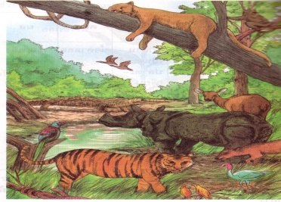

สิ่งมีชีวิตที่อยู่ในบริเวณเดียวกันจะมีความสัมพันธ์กัน 4 ลักษณะ ดังนี้
1.ความสัมพันธ์ระหว่างเหยื่อกับผู้ล่า เป็นความสัมพันธ์ที่ฝ่ายหนึ่งได้ประโยชน์ แต่อีกฝ่ายหนึ่งเสียประโยชน์ เช่น หนูเป็นเหยื่องู กวางเป็นเหยื่อเสือ แมลงเป็นเหยื่อกบ หนอนเป็นเหยื่อนก หรือภาวะการมีปรสิต โดยที่ปรสิตได้ประโยชน์ ส่วนฝ่ายที่ถูกเกาะกินเสียประโยชน์ เช่น ต้นกาฝากแย่งอาหารต้นไม้ใหญ่ เหาเกาะกินอยู่บนศีรษะคน
2.ความสัมพันธ์แบบพึ่งพากัน เป็นความสัมพันธ์ระหว่างสิ่งมีชีวิตที่ต้องอาศัยอยู่ร่วมกัน ไม่สามารถแยกจากกันได้ และต่างฝ่ายต่างได้รับประโยชน์จากการอยู่ร่วมกัน เช่น รากับสาหร่ายที่อาศัยร่วมกันเป็นไลเคน โดยราช่วยดูดความชื้นให้แก่สาหร่าย และดูดอาหารจากสาหร่าย
3.ความสัมพันธ์แบบได้ประโยชน์ร่วมกันเป็นความสัมพันธ์ที่ต่างฝ่ายต่างให้ประโยชน์
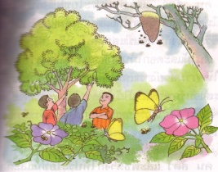
แก่กัน เช่น ผึ้งกับดอกไม้ โดยผึ้งดูดน้ำหวานจากดอกไม้
และดอกไม้อาศัยผึ้งช่วยผสมเกสร นกเอี้ยงกับควาย
โดยนกเอี้ยงจับแมลงที่อยู่บนตัวควายกินเป็นอาหาร ส่วนควายได้ประโยชน์เนื่อง
จากได้ถูกแมลงรบกวน
4.ความสัมพันธ์แบบอิงอาศัย เป็นความสัมพันธ์ที่ฝ่ายหนึ่งได้รับประโยชน์ แต่อีกฝ่ายหนึ่งได้รับประโยชน์ แต่อีกฝ่ายหนึ่งก็ไม่เสียประโยชน์อะไร เช่น นกแร้งกับเสือ นกแร้งจะได้รับประโยชน์จากเสือ โดยกินซากเหยื่อที่เสือกินอิ่มแล้วทิ้งเอาไว้ต้นไม้ใหญ่กับกล้วยไม้ กล้วยไม้ได้รับประโยชน์จากต้นไม้ใหญ่โดยอาศัยเป็นที่ยึดเกาะ ส่วนต้นไม้ใหญ่ก็ไม่ได้เสียประโยชน์ แต่ก็ไม่ได้รับประโยชน์
ความสัมพันธ์ของสิ่งมีชีวิตกับสิ่งแวดล้อมและความสัมพันธ์ระหว่างสิ่งมีชีวิตด้วยกัน ทำให้เกิดภาวะสมดุลทางธรรมชาติ ซึ่งมีผลทำให้สิ่งมีชีวิตต่าง ๆ สามารถดำรงชีวิตอยู่ได้

ใบงานที่ 1
เรื่อง ความสัมพันธ์ระหว่างสิ่งมีชีวิต

ชื่อ………………………………………………เลขที่………………ชั้น…………………………วันที่…………………………………………….
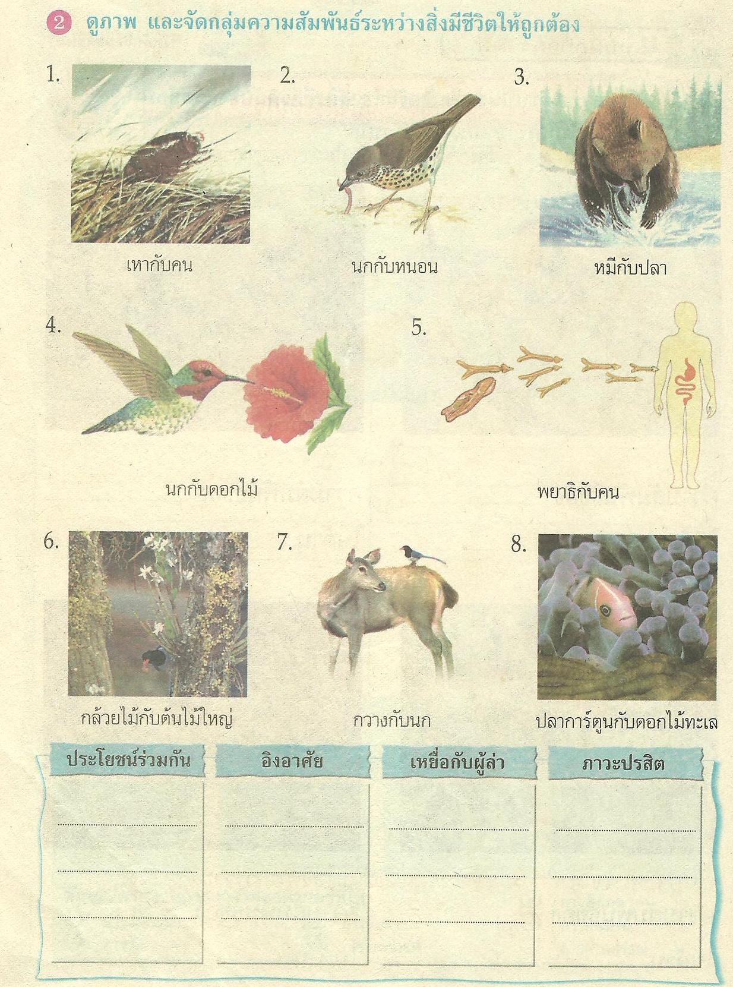

แบบทดสอบ
คำชี้แจง กา X คำตอบที่ถูกที่สุด
- ต้นพืชที่ขึ้นบนบก มีความสัมพันธ์กับพื้นดินในด้านใด
- เป็นแหล่งอาหาร
- เป็นแหล่งหลบภัย
- เป็นแหล่งบันเทิง
- เป็นแหล่งวางไข่
- พืชในข้อใด มีความสัมพันธ์กับแหล่งน้ำในด้านที่อยู่อาศัย
- มะละกอ
- มะม่วง
- ข้าว
- บัว
- สัตว์ในข้อใด มีความสัมพันธ์กับแหล่งน้ำในด้านการขยายพันธุ์และวางไข่
- สุนัข
- งู
- กบ
- ควาย
- สัตว์ในข้อใด มีความสัมพันธ์กันโดยอาศัยอยู่ร่วมกันเป็นฝูง
- กวาง
- เสือ
- หมี
- แรด
- สัตว์ใหญ่กินสัตว์เล็กเป็นอาหารเป็นความสัมพันธ์แบบใด
- แบบภาวะปรสิต
- แบบผู้ล่ากับผู้ถูกล่า
- แบบอิงอาศัย
- แบบพึ่งพา

6. สัตว์ในข้อใด ไม่ได้มีความสัมพันธ์กับเหยี่ยวในฐานะผู้ถูกล่า
- กบ
- ลิง
- ปลา
- กระต่าย
7. สัตว์ในข้อใดมีความสัมพันธ์กับคนแบบภาวะปรสิต
- ด้วง
- ผีเสื้อ
- ผึ้ง
- พยาธิ
8. เรามักพบเห็นนกเอี้ยงเกาะบนหลังควาย นกเอี้ยงได้ประโยชน์อะไรจากควาย
- กินเลือดควาย
- กินแมลงบนหลังควาย
- แย่งอาหารของควายกิน
- อาศัยควายเป็นพาหนะ
9. จากข้อ 8 ควายได้ประโยชน์อะไรจากนกเอี้ยง
- ไม่ได้ประโยชน์อะไรเลย
- ช่วยชี้หาแหล่งที่มีน้ำ
- ไม่ถูกแมลงรบกวน
- มีนกเอี้ยงเป็นเพื่อนเดินทาง
10. นกเอี้ยงกับควายมีความสัมพันธ์แบบใด
- พึ่งพา
- อิงอาศัย
- ภาวะปรสิต
- ได้ประโยชน์ร่วมกัน

(เฉลย)1. ก 2.ง 3.ค 4.ก 5.ข 6.ข 7.ง 8.ข 9.ค 10.ง

เครื่องมือการประเมิน
แบบประเมินการปฏิบัติกิจกรรมกลุ่ม
คำชี้แจง 1. เขียนระดับคะแนนลงในช่องที่ต้องการประเมิน ตามเกณฑ์การประเมินต่อไปนี้
- หมายถึง ผลการปฏิบัติอยู่ในระดับดีมาก
3 หมายถึง ผลการปฏิบัติอยู่ในระดับดี
2 หมายถึง ผลการปฏิบัติอยู่ในระดับปานกลาง
1 หมายถึง ผลการปฏิบัติอยู่ในระดับที่ต้องปรับปรุง
ที่ | ชื่อ – สกุล | รายการประเมิน / คะแนน |  |  |  |  | คะ  แนน  20 | ระดับ  คุณภาพ
ที่ | ชื่อ – สกุล | ความร่วมมือ | แสดง  ความคิดเห็น | ตั้งใจ  ทำงาน | ผู้นำและ  ผู้ตาม | มารยาท | คะ  แนน  20 | ระดับ  คุณภาพ
ที่ | ชื่อ – สกุล | 4 | 4 | 4 | 4 | 4 | คะ  แนน  20 | ระดับ  คุณภาพ
1
2
3
4
5
6
7
8
9
10
11
เกณฑ์การประเมินและระดับคุณภาพ
คะแนน 18 – 20 คะแนน หมายถึง ดีมาก คะแนน 15 – 17 คะแนน หมายถึง ดี
คะแนน 9 – 14 คะแนน หมายถึง พอใช้ คะแนน 1 – 8 คะแนน หมายถึง ปรับปรุง
จำนวนคนที่ผ่านระดับคุณภาพ....................คน ร้อยละ................
จำนวนคนที่ไม่ผ่านระดับคุณภาพ................คน ร้อยละ................
ลงชื่อ.....................................ผู้ประเมิน
แผนการจัดการเรียนรู้ที่ 5 เรื่อง ห่วงโซ่อาหาร (เวลา 1 ชั่วโมง )
- มาตรฐานการเรียนรู้และตัวชี้วัด
มฐ. ว 8.1 ตัวชี้วัด ป2 / ข้อ 1-8
จุดประสงค์การเรียนรู้
ความรู้
รู้และเข้าใจเกี่ยวกับห่วงโซ่อาหาร
ทักษะ/กระบวนการ
  - สังเกต
  - สำรวจ
  - อภิปราย
  - รวบรวมข้อมูล
  - สืบค้นข้อมูล
  - นำเสนอข้อมูล
คุณธรรม / จริยธรรม ค่านิยม
- ตรงต่อเวลา
- ความเป็นผู้นำผู้ตามที่ดี
- มีจิตสำนึกในการอนุรักษ์สิ่งแวดล้อม
- มีความคิดริเริ่มสร้างสรรค์
- มีความรับผิดชอบในการทำงาน
- ใฝ่รู้ใฝ่เรียน
- มีระเบียบวินัย
- มีความขยันและสนใจในการเรียน
- มีจิตวิทยาศาสตร์

3.กิจกรรมการเรียนรู้
รวมชั้น
- ครูและนักเรียนร่วมกันทบทวนเรื่อง สิ่งแวดล้อมรอบตัวเรา
2.ให้นักเรียนดูภาพความสัมพันธ์ของกลุ่มที่มีชีวิตจาก ใบความรู้ที่ 1
นักเรียนร่วมกันสนทนาเกี่ยวกับความสัมพันธ์ดังกล่าว
3. ครูสรุปความรู้เกี่ยวกับความสัมพันธ์ของกลุ่มมีชีวิตจากใบความรู้
กิจกรรมกลุ่ม
4.แบ่งกลุ่มนักเรียน กลุ่มละ 3-4 คน ศึกษาใบความรู้ ที่2เรื่อง ห่วงโซ่อาหาร
5.ตัวแทนกลุ่มนำเสนอ จากการศึกษาเรื่องห่วงโซ่อาหาร
งานเดี่ยว
6.นักเรียนปฏิบัติกิจกรรม ในใบงานที่ 1 เรื่องห่วงโซ่อาหาร
สรุปรวม
7.ครูสุ่มเรียกนักเรียนมานำเสนอผลงานเพื่อแลกเปลี่ยนความคิดเห็นกับเพื่อน
8.นักเรียนร่วมกันอภิปรายและสรุปได้ว่า ห่วงโซ่อาหารคืออะไร มีลักษณะอย่างไร
9.นักเรียนร่วมกันยกตัวอย่างเพิ่มเติม พร้อมทั้งสรุป
4.ภาระงาน / ชิ้นงาน
1. ใบงานที่ 1
5. สื่อ/แหล่งการเรียนรู้
- บริเวณโรงเรียน
- รูปภาพ ห่วงโซ่อาหาร
- ใบความรู้ที่ 1 เรื่อง ห่วงโซ่อาหาร
6.การวัดและประเมินผล
วิธีวัด | เครื่องมือ
1. การสังเกตการปฏิบัติงานกลุ่มและการปฏิบัติงานเดี่ยว  2.ตรวจผลงาน | 1.แบบประเมินการปฏิบัติกิจกรรมกลุ่ม  2.แบบแระเมินกระบวนการทางวิทยาศาสตร์  3.แบบประเมินกระบวนการทางวิทยาศาสตร์  4.แบบประเมินคุณลักษณะอันพึงประสงค์  5. แบบประเมินสมรรถนะ

7.บันทึกหลังการสอน
ผลการสอน..........................................................................................................
..................................................................................................................................
ปัญหา / อุปสรรค………………………………………………...………………
……………………………………………………………..………………………
…………………………………………………………..…………………………
8.กิจกรรมเสนอแนะเพิ่มเติม
..............................................................................................................................................................................................................................................................................................
ลงชื่อ.................................................
( ......................................................)
( ครูผู้สอน )
9. ความคิดเห็นของผู้บริหาร
....................................................................................................................................................................................................................................................................
ลงชื่อ........................................
( ..............................................)
( ผู้อำนวยการโรงเรียน )

แบบประเมิน สมรรถนะผู้เรียน 5 ด้าน

คำชี้แจง : ให้ ผู้สอน สังเกตพฤติกรรมของนักเรียนในระหว่างเรียนและนอกเวลาเรียน แล้วขีด ü ลงในช่องที่ตรงกับระดับคะแนน
สมรรถนะที่ประเมิน | ระดับคะแนน
สมรรถนะที่ประเมิน | 3 | 2 | 1
1. ความสามารถในการสื่อสาร
1.1 มีความสามารถในการรับ – ส่งสาร
1.2 มีความสามารถในการถ่ายทอดความรู้ ความคิด ความเข้าใจของตนเอง โดยใช้ภาษาอย่างเหมาะสม
1.3 ใช้วิธีการสื่อสารที่เหมาะสม
2. ความสามารถในการคิด
2.1 มีความสามารถในการคิดวิเคราะห์ เพื่อการสร้างองค์ความรู้
2.2 มีความสามารถในการคิดเป็นระบบ เพื่อการสร้างองค์ความรู้
3. ความสามารถในการแก้ปัญหา
3.1 แก้ปัญหาโดยใช้เหตุผล
3.2 แสวงหาความรู้มาใช้ในการแก้ปัญหา
3.3 ตัดสินใจโดยคำนึงถึงผลกระทบต่อตนเองและผู้อื่น
4. ความสามารถในการใช้ทักษะชีวิต
4.1 ทำงานและอยู่ร่วมกับผู้อื่นด้วยความสัมพันธ์อันดี
4.2 มีวิธีแก้ไขความขัดแย้งอย่างเหมาะสม
5. ความสามารถในการใช้เทคโนโลยี
5.1 เลือกใช้ข้อมูลในการพัฒนาตนเองอย่างเหมาะสม
5.2 เลือกใช้ข้อมูลในการทำงานและอยู่ร่วมกับผู้อื่นอย่างเหมาะสม

ลงชื่อ ................................................................................. ผู้ประเมิน
......................../........................./.............................
เกณฑ์การให้คะแนน :
- พฤติกรรมที่ปฏิบัติชัดเจนและสม่ำเสมอ ให้ 3 คะแนน
- พฤติกรรมที่ปฏิบัติชัดเจนและบ่อยครั้ง ให้ 2 คะแนน
- พฤติกรรมที่ปฏิบัติบางครั้ง ให้ 1 คะแนน
ประเมิน คุณลักษณะอันพึงประสงค์ 8 ด้าน

คำชี้แจง : ให้ ผู้สอน สังเกตพฤติกรรมของนักเรียนในระหว่างเรียนและนอกเวลาเรียน แล้วขีด ü ลงในช่องที่ตรงกับระดับคะแนน
คุณลักษณะอันพึงประสงค์ด้าน | รายการที่ประเมิน | ระดับคะแนน
คุณลักษณะอันพึงประสงค์ด้าน | รายการที่ประเมิน | 3 | 2 | 1
1. รักชาติ ศาสน์ กษัตริย์ | 1.1 มีความรักและภูมิใจในความเป็นชาติ
1. รักชาติ ศาสน์ กษัตริย์ | 1.2 ปฏิบัติตนตามหลักธรรมของศาสนา
1. รักชาติ ศาสน์ กษัตริย์ | 1.3 แสดงออกถึงความจงรักภักดีต่อสถาบันพระมหากษัตริย์
2. ซื่อสัตย์สุจริต | 2.1 ปฏิบัติตามระเบียบการสอนและไม่ลอกการบ้านไม่ลักขโมย
2. ซื่อสัตย์สุจริต | 2.2 ประพฤติ ปฏิบัติ ตรงต่อความเป็นจริงต่อตนเอง
2. ซื่อสัตย์สุจริต | 2.3 ประพฤติ ปฏิบัติ ตรงต่อความเป็นจริงต่อผู้อื่น
3. มีวินัย | 3.1 เข้าเรียนตรงเวลา
3. มีวินัย | 3.2 แต่งกายเรียบร้อยเหมาะสมกับกาลเทศะ
3. มีวินัย | 3.3 ปฏิบัติตามกฎระเบียบของห้อง
4. ใฝ่เรียนรู้ | 4.1 แสวงหาข้อมูลจากแหล่งการเรียนรู้ต่างๆ
4. ใฝ่เรียนรู้ | 4.2 มีการจดบันทึกความรู้อย่างเป็นระบบ
4. ใฝ่เรียนรู้ | 4.3 สรุปความรู้ได้อย่างมีเหตุผล
5. อยู่อย่างพอเพียง | 5.1 ใช้ทรัพย์สินและสิ่งของของโรงเรียนอย่างประหยัด
5. อยู่อย่างพอเพียง | 5.2 ใช้อุปกรณ์การเรียนอย่างประหยัดและรู้คุณค่า
5. อยู่อย่างพอเพียง | 5.3 ใช้จ่ายอย่างประหยัดและมีการเก็บออมเงิน
6. มุ่งมั่นในการทำงาน | 6.1 มีความตั้งใจและพยายามในการทำงานที่ได้รับมอบหมาย
6. มุ่งมั่นในการทำงาน | 6.2 มีความอดทนและไม่ท้อแท้ต่ออุปสรรค เพื่อให้งานสำเร็จ

คุณลักษณะอันพึงประสงค์ 8 ด้าน (ต่อ)

คุณลักษณะอันพึงประสงค์ด้าน | รายการที่ประเมิน | ระดับคะแนน
คุณลักษณะอันพึงประสงค์ด้าน | รายการที่ประเมิน | 3 | 2 | 1
7. รักความเป็นไทย | 7.1 มีจิตสำนึกในการอนุรักษ์วัฒนธรรมและภูมิปัญญาไทย
7. รักความเป็นไทย | 7.2 เห็นคุณค่าและปฏิบัติตนตามวัฒนธรรมไทย
8. มีจิตสาธารณะ | 8.1 รู้จักการให้เพื่อส่วนรวมและเพื่อผู้อื่น
8. มีจิตสาธารณะ | 8.2 แสดงออกถึงการมีน้ำใจหรือการให้ความช่วยเหลือผู้อื่น
8. มีจิตสาธารณะ | 8.3 เข้าร่วมกิจกรรมบำเพ็ญตนเพื่อส่วนรวมเมื่อมีโอกาส

ลงชื่อ ................................................................................. ผู้ประเมิน
........................./........................./.............................
เกณฑ์การให้คะแนน :
- พฤติกรรมที่ปฏิบัติชัดเจนและสม่ำเสมอ ให้ 3 คะแนน
- พฤติกรรมที่ปฏิบัติชัดเจนและบ่อยครั้ง ให้ 2 คะแนน
- พฤติกรรมที่ปฏิบัติบางครั้ง ให้ 1 คะแนน

หมายเหตุ การประเมินคุณลักษณะอันพึงประสงค์ให้อยู่ในดุลพินิจของครูผู้สอนว่าข้อใดที่เหมาะสมและ
สอดคล้องกับบทเรียนเป็นการประเมินสะสมไว้

แบบประเมินผลงาน
ชื่อ - นามสกุล .............................................................................................. ชั้น ……………………………………..……………
หน่วยการเรียนรู้ที่ .................................................................... กิจกรรม ……………….………………………………………

คำชี้แจง : ให้ผู้ประเมินขีด ü ลงในช่องที่ตรงกับระดับคะแนน (ดูเกณฑ์ให้คะแนนหน้าต่อไป)
ประเด็นที่ประเมิน | ผู้ประเมิน
ประเด็นที่ประเมิน | ตนเอง |  |  |  | เพื่อน |  |  |  | ครู
ประเด็นที่ประเมิน | 4 | 3 | 2 | 1 | 4 | 3 | 2 | 1 | 4 | 3 | 2 | 1
1. ตรงจุดประสงค์ที่กำหนด
2. มีความถูกต้องสมบูรณ์
3. มีความคิดสร้างสรรค์
4. มีความเป็นระเบียบ
รวม
รวมทุกรายการ
เฉลี่ย

ผู้ประเมิน ...............................................................................(ตนเอง)
ผู้ประเมิน ................................................................................. (เพื่อน)
ผู้ประเมิน ................................................................................. (ครู)
ลงชื่อ.....................................ผู้ประเมิน

เกณฑ์การให้คะแนนผลงาน
ประเด็นที่ประเมิน | คะแนน
ประเด็นที่ประเมิน | 4 | 3 | 2 | 1
1. ผลงานตรงกับจุดประสงค์ที่กำหนด | ผลงานสอดคล้องกับจุดประสงค์ ทุกประเด็น | ผลงานสอดคล้องกับจุดประสงค์ เป็นส่วนใหญ่ | ผลงานสอดคล้องกับจุดประสงค์บางประเด็น | ผลงานไม่สอดคล้องกับจุดประสงค์
2. ผลงานมีความถูกต้องสมบูรณ์ | เนื้อหาสาระของผลงานถูกต้องครบถ้วน | เนื้อหาสาระของผลงานถูกต้องเป็นส่วนใหญ่ | เนื้อหาสาระของผลงานถูกต้องเป็นบางประเด็น | เนื้อหาสาระของผลงานไม่ถูกต้องเป็นส่วนใหญ่
3. ผลงานมีความคิดสร้างสรรค์ | ผลงานแสดงออกถึงความคิดสร้างสรรค์ แปลกใหม่ และเป็นระบบ | ผลงานมีแนวคิดแปลกใหม่แต่ยังไม่เป็นระบบ | ผลงานมีความน่าสนใจ แต่ยัง ไม่มีแนวคิดแปลกใหม่ | ผลงานไม่แสดงแนวคิดใหม่
4. ผลงานมีความเป็นระเบียบ | ผลงานมีความเป็นระเบียบแสดงออกถึงความประณีต | ผลงานส่วนใหญ่มีความเป็นระเบียบแต่ยังมีข้อบกพร่องเล็กน้อย | ผลงานมีความเป็นระเบียบแต่มีข้อบกพร่องบางส่วน | ผลงานส่วนใหญ่ไม่เป็นระเบียบ และมีข้อ บกพร่องมาก

เกณฑ์การตัดสินคุณภาพ
ช่วงคะแนน | ระดับคุณภาพ
14 - 16 | ดีมาก
10 - 13 | ดี
6 - 9 | ปานกลาง
4 - 5 | ปรับปรุง
ทักษะวิทยาศาสตร์

วิชา .......................................................................................................... ชั้น …………………………………………………………………
หน่วยการเรียนรู้ที่ .................................................................... กิจกรรม ……………….………………………………………

คำชี้แจง : ให้ ผู้สอน สังเกตการใช้ทักษะวิทยาศาสตร์ในขณะปฏิบัติกิจกรรม โดยเขียนระดับคะแนนลงในตารางที่ตรงกับความสามารถของผู้เรียน
เกณฑ์การให้คะแนน 3 = ดี 2 = พอใช้ 1 = ต้องปรับปรุง
เลขที่ | ชื่อ – นามสกุล | ทักษะการเปรียบเทียบ | ทักษะการจำแนก | ทักษะการสังเกต | รวมคะแนน | สรุปผล  การประเมิน
 |  |  |  |  |  | ผ่าน | ไม่ผ่าน

ลงชื่อ ................................................................................. ผู้ประเมิน

เกณฑ์การประเมิน : นักเรียนได้คะแนน 7 คะแนนขึ้นไป ถือว่าผ่านเกณฑ์
แบบประเมินกระบวนการทางวิทยาศาสตร์
วิชา .......................................................................................................... ชั้น…………………………………………………………… หน่วยการเรียนรู้ที่ .................................................................... กิจกรรม……………….…………………………………………

คำชี้แจง : ให้ ผู้สอน สังเกตการใช้กระบวนการทางวิทยาศาสตร์ของนักเรียนในการสืบเสาะหาความรู้ ขณะปฏิบัติกิจกรรม ว่ามีการปฏิบัติหรือไม่ ถ้ามีการปฏิบัติในรายการใดให้ขีด üถ้าไม่มีให้เว้นว่าง
เลขที่ | ชื่อ – นามสกุล | ตั้งคำถามเกี่ยวกับประเด็น หรือเรื่อง หรือสถานการณ์ที่จะศึกษา ตามที่กำหนดให้และตามความสนใจ | วางแผนการสังเกต เสนอการสำรวจตรวจสอบ หรือศึกษาค้นคว้าและคาดการณ์สิ่งที่พบจากการสำรวจตรวจสอบ | เลือกอุปกรณ์ที่ถูกต้องเหมาะสมในการสำรวจตรวจสอบให้ได้ข้อมูลที่เชื่อถือได้ | บันทึกข้อมูลในเชิงปริมาณและคุณภาพ และตรวจสอบผลกับสิ่งที่คาดการณ์ไว้ นำเสนอผลและข้อสรุป | สร้างคำถามใหม่เพื่อการสำรวจตรวจสอบ | แสดงความคิดเห็นเป็นกลุ่มและรวบรวมความรู้ | บันทึกและอธิบายผลการสำรวจตรวจสอบอย่างตรงไปตรงมาโดยเขียนแผนภาพหรือคำอธิบาย | นำเสนอ จัดแสดงผลงาน โดยอธิบายด้วยวาจาและเขียนอธิบายให้ผู้อื่นเข้าใจกระบวนการและผลของงาน | รวม | สรุปผลการ  ประเมิน
ลงชื่อ ................................................................................. ผู้ประเมิน
เกณฑ์การประเมิน : นักเรียนมีการปฏิบัติ 6 รายการขึ้นไป ถือว่าผ่านเกณฑ์ประเมิน
ระดับคะแนน : ผ่าน 6 รายการ = 1 คะแนน
ผ่าน 7 รายการ = 2 คะแนน
ผ่าน 8 รายการ = 3 คะแนน

การวิเคราะห์มาตรฐานการเรียนรู้ชั้น ป. 2
สู่
การจัดทำแผนการจัดการเรียนรู้

กลุ่มสาระการเรียนรู้วิทยาศาสตร์
หน่วยย่อยที่ 5 ระบบนิเวศ
ชั้นประถมศึกษาปีที่ เวลา 5 ชั่วโมง

- วิเคราะห์มาตรฐานการเรียนรู้ ตัวชี้วัดและสาระการเรียนรู้แกนกลาง
มาตรฐานการเรียนรู้ | ตัวชี้วัด | สาระการเรียนรู้แกนกลาง
มาตรฐาน ว 8.1  ใช้กระบวนการทางวิทยาศาสตร์และจิตวิทยาศาสตร์ในการสืบเสาะหาความรู้ การแก้ปัญหา รู้ว่าปรากฏการณ์ทางธรรมชาติที่เกิดขึ้นส่วนใหญ่มีรูปแบบที่แน่นอน สามารถอธิบายและตรวจสอบได้ ภายใต้ข้อมูลและเครื่องมือที่มีอยู่ในช่วงเวลานั้นๆ เข้าใจว่า วิทยาศาสตร์ เทคโนโลยี สังคม และสิ่งแวดล้อมมีความเกี่ยวข้องสัมพันธ์กัน | 1.ตั้งคำถามเกี่ยวกับเรื่องที่จะศึกษา ตามที่กำหนดให้และตามความสนใจ  2.วางแผนการสังเกต เสนอวิธีสำรวจตรวจสอบ ศึกษาค้นคว้า โดยใช้ความคิดของตนเอง ของกลุ่มและคาดการณ์สิ่งที่จะพบจากการสำรวจ ตรวจสอบ  3. เลือกใช้วัสดุอุปกรณ์ เครื่องมือที่เหมาะสมในการสำรวจตรวจสอบ และบันทึกข้อมูล  4.จัดกลุ่มข้อมูล เปรียบเทียบกับสิ่งที่คาดการณ์ไว้และนำเสนอผล  5.ตั้งคำถามใหม่จากผลการสำรวจตรวจสอบ  6.แสดงความคิดเห็นและรวบรวมข้อมูลจากกลุ่มนำไปสู่การสร้างความรู้

มาตรฐานการเรียนรู้ | ตัวชี้วัด | สาระการเรียนรู้แกนกลาง
7.บันทึกและ อธิบายผลการสังเกต สำรวจตรวจสอบตามความเป็นจริง มีแผนภาพประกอบคำอธิบาย
8.นำเสนอ จัดแสดงผลงาน โดยอธิบายด้วยวาจา และเขียนแสดงกระบวนการและผลของงานให้ผู้อื่นเข้าใจ

